Verkeersbesluit instellen parkeerschijfzone kernwinkelgebied Raalte (zuidoost) | 

Verkeersbesluit gemeente Raalte
Datum besluit: 15 02 2017
Besluitnummer: 1092-2017
Onderwerp: Verkeersbesluit instellen parkeerschijfzone kernwinkelgebied Raalte (zuidoost)
Burgemeester en wethouders van de gemeente Raalte,
Verkeersbesluit op grond van artikel 18, eerste lid, onder d, van de Wegenverkeerswet 1994.
OVERWEGINGEN TEN AANZIEN VAN HET BESLUIT
Vereiste van besluit
Op grond van artikel 15, eerste lid, van de Wegenverkeerswet 1994, moet een verkeersbesluit worden genomen voor de plaatsing of verwijdering van de in artikel 12 van het Besluit administratieve bepalingen inzake het wegverkeer genoemde verkeerstekens, alsmede voor onderborden voor zover daardoor een gebod of verbod ontstaat of wordt gewijzigd.
Motivering van het verkeersbesluit
Het volgende in artikel 2, tweede lid, van de Wegenverkeerswet 1994 genoemde belang ligt ten grondslag aan het verkeersbesluit:
Het in stand houden van de weg en het waarborgen van de bruikbaarheid daarvan.
De raad van de gemeente Raalte heeft op 22 december 2016 besloten om de parkeerregulering in het centrum van Raalte in de huidige vorm (parkeerbelasting) af te schaffen en de daartoe benodigde financiële middelen te autoriseren. De raad heeft daarnaast uitgesproken dat een vorm van parkeerregulering moet worden gehandhaafd, zodat de meest geschikte parkeerplaatsen beschikbaar blijven voor winkelend publiek (korte loopafstanden). Het college van burgemeester en wethouders van Raalte heeft opdracht gekregen om het plan voor een toekomstige parkeerregulering verder uit te werken.
Voor de totstandkoming van een nieuwe parkeerregulering is overleg gevoerd met een afvaardiging van het ROV. Uit de gemiddelde bezettingsgraad van het huidige parkeerareaal over de afgelopen jaren blijkt dat ruim voldoende parkeercapaciteit rondom het kernwinkelgebied van Raalte aanwezig is om de parkeervraag van bezoekers (en huidige vergunninghouders) op te vangen. De gemiddelde bezettingsgraad tijdens de piekmomenten is circa 50%. Er is dan ook zeker geen behoefte aan het vergroten van het gereguleerde gebied.
De gemeente Raalte heeft in de afgelopen periode regelmatig meldingen ontvangen omtrent
parkeeroverlast in de woonwijken zonder parkeerregulering die gelegen zijn aan de rand van het gereguleerde kernwinkelgebied. Met name centrumbewoners en werknemers zonder parkeervergunning (langparkeerders) veroorzaken deze overlast. Op basis van de huidige parkeerregulering in het centrum van Raalte is in de huidige situatie geen parkeerruimte voor deze langparkeerders beschikbaar.
Uit de voorgaande argumentatie blijkt dat het wenselijk is de grootte van het gereguleerde gebied te beperken tot een ring direct rondom het centrum (korte loopafstanden). Door beperking van de grootte van het gereguleerde gebied ontstaat ruimte voor langparkeerders. Voor langparkeerders ontstaat daarmee de mogelijkheid voor vrij parkeren in het centrum van Raalte op grotere loopafstand. De overlast in de hiervoor genoemde woonwijken wordt daarmee beperkt. Parkeerregulering is mogelijk door middel van het instellen van een parkeerschijfzone met een maximale parkeerduur. Voor het instellen van een parkeerschijfzone is een verkeersbesluit vereist.
Uitgangspunt voor de totstandkoming van de parkeerregulering is het instellen van een parkeerschijfzone voor kortparkeerders op de parkeerplaatsen die op korte afstand van het kernwinkelgebied zijn gelegen. De maximale parkeerduur in de parkeerschijfzone wordt ingesteld van maandag tot en met donderdag en zaterdag van 8.00 tot 18.00 uur en op vrijdag van 8.00 tot 21.00 uur. Onderstaande afbeelding visualiseert schematisch de toekomstige parkeerschijfzone gelegen aan de zuidoostzijde van het kernwinkelgebied van Raalte.
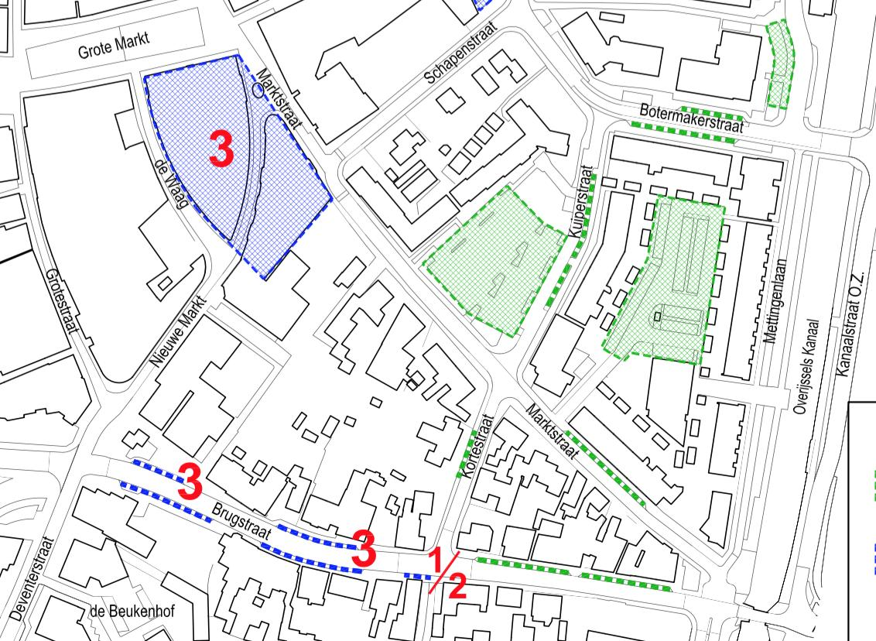
Op de volgende locatie wordt een parkeerschijfzone ingevoerd:
Parkeerplaatsen gesitueerd op de Brugstraat tussen de Kortestraat en de Nieuwe Markt;
Parkeerplaatsen gesitueerd direct tegenover het pand met adres Brugstraat 32 (Zorgwinkel Raalte).
Op de genoemde locatie 1 wordt een maximale parkeerduur ingesteld van 3 uur. Deze maximale parkeerduur is gekozen om de parkeerplaatsen met name beschikbaar te stellen voor winkelend publiek. Locatie 2 kent, net als in de huidige situatie, na uitvoering een maximale parkeerduur 30 minuten om het bestaande verloop op deze parkeerplaatsen te handhaven.
Op de volgende locaties wordt de bestaande parkeerschijfzone opgeheven:
Parkeerplaatsen gesitueerd op het parkeerterrein ter hoogte van het perceel met het adres Marktstraat 67;
Parkeerplaatsen gesitueerd op de Brugstraat tussen de Marktstraat en het perceel met het adres Brugstraat 49a.
De hierboven genoemde locaties worden met het opheffen van de parkeerschijfzone beschikbaar voor langparkeerders. De parkeerplaatsen zijn op grotere loopafstand van het kernwinkelgebied gelegen.
Uit onderzoek blijkt dat door het instellen van een parkeerschijfzone op de parkeerterreinen op kortere loopafstand van het kernwinkelgebied van Raalte de parkeerbehoefte van bezoekers op het parkeerterrein ter hoogte van het perceel met het adres Marktstraat 67 en op de parkeerplaatsen op de Brugstraat tussen de Marktstraat en het perceel met het adres Brugstraat 49a grotendeels vervalt.
Het Reglement Verkeersregels en Verkeerstekens 1990 biedt de mogelijkheid om ontheffingen te verlenen op de regels volgend uit de parkeerschijfzone. Voor belanghebbenden die in aanmerking komen voor een ontheffing van de maximale parkeerduur in de parkeerschijfzone is een ontheffingsregeling opgesteld die gelijktijdig met voorliggend verkeersbesluit wordt vastgesteld (‘beleidsregels ontheffingsverlening parkeerschijfzone kernwinkelgebied Raalte’).
De reeds bestaande parkeerverbod zone in het centrum van Raalte blijft van kracht om het parkeren anders dan op de daarvoor bestemde parkeervakken buiten de parkeerschijfzones te voorkomen.
Overeenkomstig artikel 18 van het Besluit administratieve bepalingen inzake het wegverkeer moeten de aard en de omvang van de maatregel als bedoeld in artikel 15, eerste lid, WVW1994, worden aangegeven. De verkeersborden E10 (parkeerschijfzone) en E11 (einde parkeerschijfzone) van bijlage 1 van het RVV 1990 en de blauwe markering worden geplaatst conform onderstaande situatieschets.
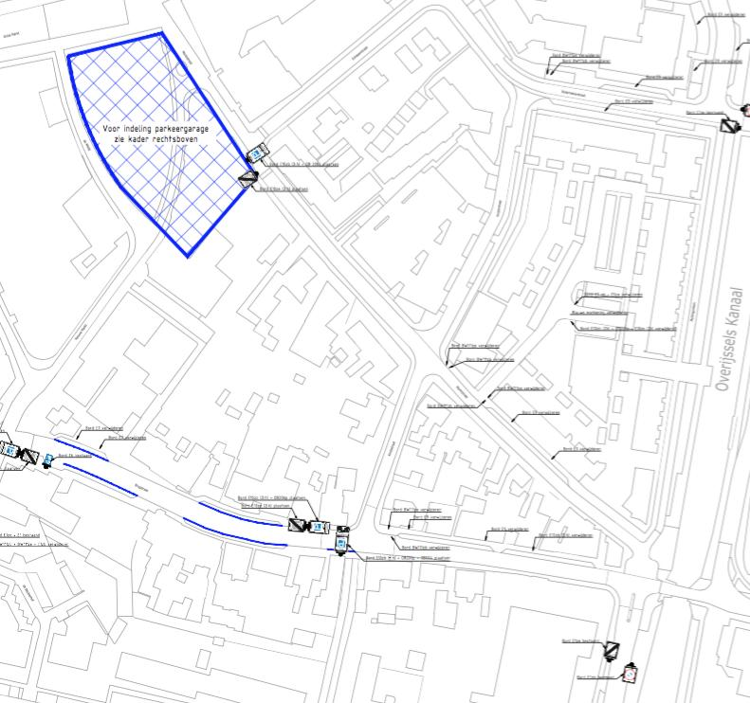
Gehoord
Overeenkomstig artikel 24 van het Besluit administratieve bepalingen inzake het wegverkeer heeft overleg plaatsgevonden met de verkeersadviseur van politie-eenheid Oost Nederland, district IJsselland. Hij bracht hierover een positief advies uit.
Besluit
Op grond van vorenstaande overwegingen besluiten burgemeester en wethouders om:
- door middel van het plaatsen van de verkeersborden E10 en E11 van bijlage 1 van het RVV 1990 inclusief het aanbrengen van blauwe markering een parkeerschijfzone in te stellen van maandag tot en met donderdag en zaterdag van 8.00 tot 18.00 uur en op vrijdag van 8.00 tot 21.00 uur op de volgende locaties:
  - parkeerplaatsen gesitueerd op de Brugstraat tussen de Kortestraat en de Nieuwe Markt, met een maximale parkeerduur van 3 uur;
  - parkeerplaatsen gesitueerd direct tegenover het pand met adres Brugstraat 32 (Zorgwinkel Raalte), met een maximale parkeerduur van 30 minuten;
- door middel van het verwijderen van de verkeersborden E10 en E11 van bijlage 1 van het RVV 1990 inclusief het verwijderen van blauwe markering de bestaande parkeerschijfzone op te heffen op de volgende locaties:
  - parkeerplaatsen gesitueerd op het parkeerterrein ter hoogte van het perceel met het adres Marktstraat 67;
  - parkeerplaatsen gesitueerd op de Brugstraat tussen de Marktstraat en het perceel met het adres Brugstraat 49a.
Raalte, 15 02 2017
Burgemeester en wethouders van de gemeente Raalte,
Namens dezen,
H.Lantink
Teammanager Ruimte
Publicatie
Overeenkomstig artikel 26 van het Besluit administratieve bepalingen inzake het wegverkeer inzake het wegverkeer, de bekendmaking van verkeersbesluiten geschiedt door plaatsing van het besluit in de Staatscourant.
Bezwaarmogelijkheid
Bent u het niet eens met dit besluit? Belt u ons dan eerst. Wij nemen dan samen met u het besluit door en kunnen zo nodig een fout herstellen.
Op grond van de Algemene wet bestuursrecht kan iedereen wiens belang rechtstreeks bij een besluit is betrokken, hiertegen een met redenen omkleed bezwaarschrift indienen. Dit moet dan gebeuren binnen zes weken na de dag waarop burgemeester en wethouders het besluit hebben bekendgemaakt. Het bezwaarschrift dient te worden gericht aan burgemeester en wethouders van Raalte, Postbus 140, 8100 AC Raalte.
Het bezwaarschrift dient ten minste te bevatten:
naam en adres;
de dagtekening;
omschrijving van het besluit waartegen het bezwaarschrift is gericht;
de gronden van het bezwaar.
Voorlopige voorziening
Indien u een bezwaarschrift heeft ingediend, kunt u de voorzieningenrechter van de rechtbank verzoeken een voorlopige voorziening te treffen indien onverwijlde spoed, gelet op de betrokken belangen, dat vereist. Dit kunt u doen bij de rechtbank Oost Nederland locatie Zwolle, Postbus
10067, 8000 GB Zwolle. Voor de behandeling van het verzoek wordt een bedrag aan griffiekosten geheven.
U kunt ook digitaal het bezwaar- en verzoekschrift indienen bij de genoemde rechtbank via http://loket.rechtspraak.nl/bestuursrecht. Daarvoor moet u wel beschikken over een elektronische handtekening (DigiD). Kijk op de genoemde site voor de precieze voorwaarden.
Na indiening ontvangt u hierover nader bericht van de rechtbank.

